САНИТАРНАЯ ПРОЦЕДУРА – ПАРОВОЙ КОТЁЛ

Согласно установленному графику чистки оборудования использовать использовать олну из последующих опций:
- После каждого использования
- Как минимум каждые 4 часа
- В конце каждой смены

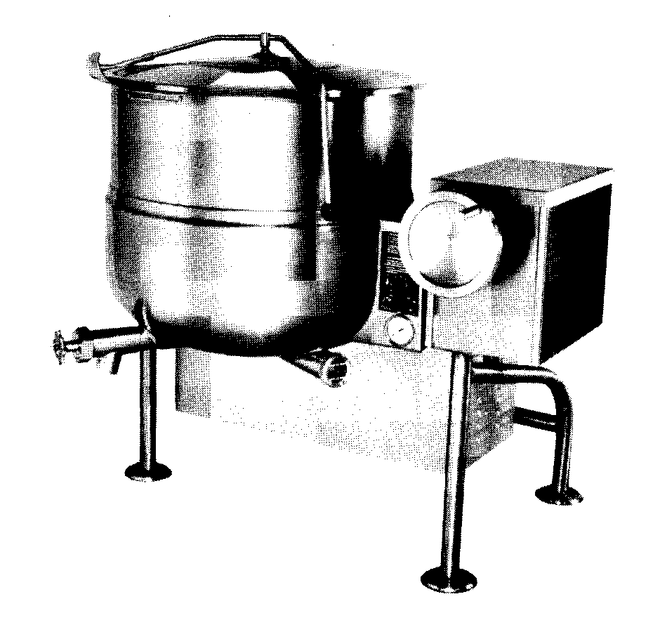
Remove all food leftovers from a bottom of a sink.

  - Вынуть все остатки пищи со дна котла (если имеются в наличии).
  - Промыть и сделать санитарную обработку внутри котла используя подходящие расстворы.
  - Высушить используя чистую тряпку.
  - Использовать толстую тряпку для мытья внешней части котла мыльным расствором.
  - Протереть внешнюю часть чистой тряпкой смоченной в чистой холодной воде.
  - Сделать санитарную обработку используя тряпку с подходящим расствором.
  - Высушить сухой тряпкой.

